Keine  
neuen

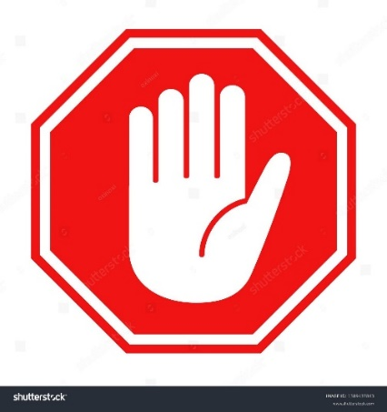Kinder  
machen

für eine

bessere  
Welt.



Antinatalismus.